# Mondfinsternis

1. Eine Mondfinsternis ist eine spannende Erscheinung, die aus zwei verschiedenen Blickwinkeln betrachtet werden kann.
   1.  Du beobachtest eine Mondfinsternis von der Erde aus. Dabei kannst den Mond so ähnlich sehen wie im folgenden Bild. Beschreibe, was du erkennen kannst. Vergleiche mit einem Vollmond.

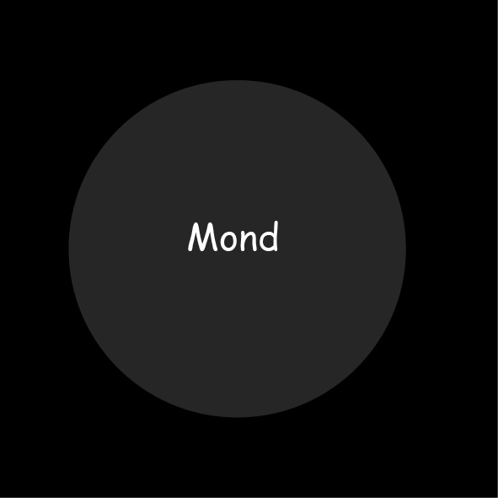

* 1.  Zum gleichen Zeitpunkt befindet sich eine Astronautin weit von der Erde entfernt im Weltall. Sie beobachtet Sonne, Erde und Mond aus der Entfernung. Zeichne, was die Astronautin erkennen kann. Beschreibe ihre Beobachtung.

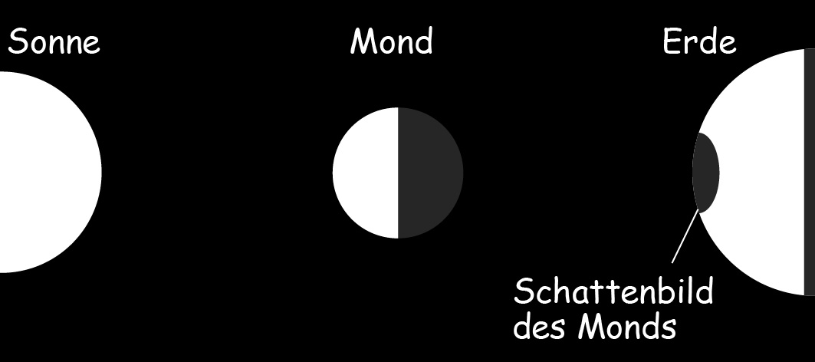

* 1.  Simon behauptet: “Eine Mondfinsternis ist das Gleiche wie ein Neumond”. Bewerte die Aussage.